Laavenjasse
Aamhtese: Mohtedidh

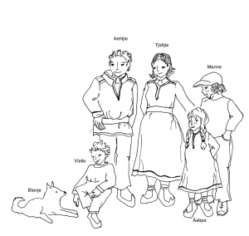

Mov fuelhkie
Aehtjie: 42 jaepieh
Tjidtjie: 39 jaepieh
Manne: 15 jaepieh
Åabpa: 8 jaepieh
Vïelle: 6 jaepieh
Bïenje: 6 jaepieh

båeries – båarasåbpoe – båarasommes
noere – nuerebe – nööremes

Jarkosth saemien gïelese/ Oversett til samisk.

- Min far er 42 år gammel.

..................................................................................................................................................
- Han er 3 år eldre enn min mor.

..................................................................................................................................................
- Mor er 3 år yngre enn far.

..................................................................................................................................................
- Hun er 39 år gammel.

..................................................................................................................................................
- Jeg er 15 år.

..................................................................................................................................................
- Jeg har en søster.

..................................................................................................................................................
- Jeg er 6 år eldre enn min søster.

..................................................................................................................................................
- Min søster er 8 år gammel.

..................................................................................................................................................

- Vi har også en bror.

..................................................................................................................................................
- Vår bror er 8 år yngre enn meg.

..................................................................................................................................................
- Han er 2 år yngre enn min søster.

..................................................................................................................................................
- Lillebror er 6 år.

..................................................................................................................................................
- Min bror er yngst av oss, og jeg er eldst.

..................................................................................................................................................
- Vi har en hund.

..................................................................................................................................................
- Den er like gammel som lillebror.

..................................................................................................................................................
- Men det er far som er eldst i vår familie.

..................................................................................................................................................

